**Estructura de este Anexo.**

**Para este experimento se utilizó el MANUAL & RECETARIO para la Carrera de PROFESIONAL GASTRONÓMICO II**

url del manual: https://www.azafran.com.ar/Azafran 2019/COCINA II MANUAL Y RECETARIO PG II 2019.pdf

**Objetivo del Documento**

El objetivo del "Manual y Recetario de Cocina II" es proporcionar a los estudiantes y profesionales de la gastronomía una guía completa sobre la preparación de diversas recetas y técnicas culinarias, abarcando diferentes cocinas del mundo. Incluye desde generalidades de la gastronomía de varios países, pasando por técnicas y preparaciones específicas, hasta recetas detalladas.

**Resumen del Contenido**

El recetario está dividido en varias secciones, cada una dedicada a la gastronomía de un país específico. Cada sección incluye una introducción general sobre la cocina del país, técnicas y preparaciones comunes, y una colección de recetas tradicionales. Algunos de los países cubiertos son:

1. **Francia**: Se destaca por su refinada gastronomía, con recetas como la fondue, quiches, crêpes, y soufflés.
2. **España**: Incluye platos como la paella, migas, pulpo a la gallega y diversas tapas.
3. **Italia**: Presenta recetas como el calzone, risotto, pasta, y diversas ensaladas.
4. **México**: Se enfoca en platos con influencias prehispánicas y coloniales como el guacamole, cochinita pibil y chiles rellenos.
5. **Perú**: Incluye recetas emblemáticas como el ceviche, causa limeña y anticuchos.
6. **India**: Presenta una variedad de currys, chutneys, y panes tradicionales como los chapatis.
7. **Argentina**: Destaca por sus carnes, con recetas como el locro, empanadas y asados.
8. **Cocina Oriental**: Abarca diversas recetas de la cocina asiática como sushi, tempura y rolls.

Cada receta incluye los ingredientes necesarios, el procedimiento de preparación, y consejos para su correcta elaboración. Además, se proporcionan técnicas culinarias esenciales para la preparación de estos platos.

El documento " Manual y Recetario de Cocina II " tiene las siguientes estadísticas:

* **Número de páginas:** 205
* **Número total de palabras:** 38,550
* **Número de secciones identificadas:** 0 (esto se debe a que los títulos de las secciones no coinciden exactamente con las palabras clave predefinidas)

**Explicación de las Métricas.** Se realiza una explicación de las métricas utilizadas para analizar cada respuesta obtenida mediante la generación en cada implementación.

**Implementaciones.** Se especifican las implementaciones y se indica el archivo con su respectivo código fuente.

**Experimento.**

Se realiza una aclaración respecto a la estructura de las preguntas y respuestas.

Se detallan de manera enumerada las preguntas realizadas en la plataforma de LE CHAT MISTRAL y sus correspondientes respuestas.

Luego se detalla la respuesta esperada y la respuesta generada así como las métricas obtenidas y el análisis de las mismas para cada implementación.

**Explicación de las Métricas**

**ROUGE (Recall-Oriented Understudy for Gisting Evaluation)**

Las métricas ROUGE miden la superposición de n-gramas entre la respuesta generada y la respuesta de referencia (esperada). Se utilizan comúnmente para evaluar la calidad de resúmenes y textos generados.

1. **ROUGE-1**:
   * + **Precision**: Mide la proporción de unigramas (palabras individuales) en la respuesta generada que también están en la respuesta de referencia.
     + **Recall**: Mide la proporción de unigramas en la respuesta de referencia que también están en la respuesta generada.
     + **F1-score**: Es la media armónica entre la precisión y el recall, proporcionando una medida balanceada de ambos.
2. **ROUGE-2**:
   * + **Precision:** Mide la proporción de bigramas (pares de palabras consecutivas) en la respuesta generada que también están en la respuesta de referencia.
     + **Recall:** Mide la proporción de bigramas en la respuesta de referencia que también están en la respuesta generada.
     + **F1-score:** Es la media armónica entre la precisión y el recall para bigramas.
3. **ROUGE-L**:
   * + **Precision:** Mide la proporción de la subsecuencia más larga común (LCS) en la respuesta generada que también está en la respuesta de referencia.
     + **Recall:** Mide la proporción de la LCS en la respuesta de referencia que también está en la respuesta generada.
     + **F1-score:** Es la media armónica entre la precisión y el recall para la LCS.

**BERTScore**

BERTScore es una métrica basada en embeddings que utiliza modelos de lenguaje preentrenados como BERT para evaluar la similitud semántica entre la respuesta generada y la respuesta de referencia.

* + - **Precision:** Mide la proporción de tokens en la respuesta generada que tienen una alta similitud con los tokens en la respuesta de referencia.
    - **Recall:** Mide la proporción de tokens en la respuesta de referencia que tienen una alta similitud con los tokens en la respuesta generada.
    - **F1:** Es la media armónica entre la precisión y el recall, proporcionando una medida balanceada de ambos.

**Implementaciones.**

Todas las implementaciones se realizaron en Python sobre Google Colab.

**Preguntas y respuestas generadas con:**

Implementación 1: **RAG Básico.**

***Todos los detalles de esta implementación pueden analizarse en el archivo***

**RagBasicoconPymuPDFGastronomia.ipynb**

Implementación 2: **RAG con Haystack**

***Todos los detalles de esta implementación pueden analizarse en el archivo***

**RagConHaystackconPymuPDFGastronomia.ipynb**

Implementación 3: **RAG con LlamaIndex**

***Todos los detalles de esta implementación pueden analizarse en el archivo***

**RAGconLLamaIndexconPymuPDFGastronomia.ipynb**

**Experimento.**

Observación: estructura de las preguntas y respuestas con la plataforma de LE CHAT MISTRAL.

Se realizaron las mismas preguntas a la plataforma LE CHAT con las que se evaluaron con el sistema RAG en sus tres implementaciones. En cada respuesta se puede apreciar la generalización en la respuesta debido a que el LLM no posee información exacta del contexto en cuestión (Guías INSARAG Volumen II - Manual B) pero si posee información general acerca de esta guía.

***En este experimento se detallan las preguntas y capturas de pantalla de las respuestas obtenidas por la plataforma LECHAT. Luego las respuestas generadas en cada implementación. Aclaración: la respuesta esperada en cada implementación es la misma para poder realizar una comparación exacta de esta con cada respuesta generada obteniendo de estas las respectivas métricas. Luego por cada respuesta se detallan los valores obtenidas de las métricas utilizadas para evaluar las respuestas obtenidas.***

**Preguntas y respuestas del experimento.**

**Pregunta 1: ¿Qué técnicas existen para la confección de QUICHES: Masas secas, quebradas o friables?**

**Respuesta generada por LECHAT**





**Respuesta esperada (en las tres implementaciones es la misma respuesta):**

Existen dos técnicas para su confección:

• Sableado: haciendo “grumos” con harina y manteca fría y luego tomar la masa con los

líquidos.

• Emulsión: comenzando por batir manteca, azúcar y líquidos hasta emulsionar y luego

incorporar la harina.

Todas las masas pueden hacerse por cualquiera de las técnicas, pero se aconseja el sableado para

la brisée y la emulsión para sablée, frôla y sucrée.

**Respuesta generada con RAG Básico:**

Existen dos técnicas para la confección de QUICHES: Masas secas, quebradas o friables:

1. **Sableado**: Esta técnica consiste en hacer “grumos” con harina y manteca fría y luego tomar la masa con los líquidos.

2. **Emulsión**: Esta técnica comienza por batir manteca, azúcar y líquidos hasta emulsionar y luego incorporar la harina.

Se aconseja el sableado para la masa brisée y la emulsión para las masas sablée, frôla y sucrée.

**Métricas:**

ROUGE-1 score: Score(precision=0.7857142857142857, recall=0.868421052631579, fmeasure=0.825)

ROUGE-2 score: Score(precision=0.6506024096385542, recall=0.72, fmeasure=0.6835443037974683)

ROUGE-L score: Score(precision=0.7261904761904762, recall=0.8026315789473685, fmeasure=0.7625)

BERTScore - Precision: 0.8199255466461182, Recall: 0.8542822599411011, F1: 0.836751401424408

**Análisis de las Métricas**

**falta**

**Respuesta generada con RAG con Haystack:**

Existen dos técnicas principales para la confección de masas secas, quebradas o friables:

1. **Sableado**: Esta técnica consiste en hacer "grumos" con harina y manteca fría, y luego tomar la masa con los líquidos.

2. **Emulsión**: Esta técnica comienza por batir manteca, azúcar y líquidos hasta emulsionar, y luego incorporar la harina.

Todas las masas pueden hacerse por cualquiera de las técnicas, pero se aconseja el sableado para la brisée y la emulsión para sablée, frôla y sucrée. Es importante no amasar demasiado las masas para no darles elasticidad y es imprescindible el descanso de las masas en frío antes de su utilización.

**Métricas:**

ROUGE-1 score: Score(precision=0.6166666666666667, recall=0.9736842105263158, fmeasure=0.7551020408163265)

ROUGE-2 score: Score(precision=0.5546218487394958, recall=0.88, fmeasure=0.6804123711340205)

ROUGE-L score: Score(precision=0.6083333333333333, recall=0.9605263157894737, fmeasure=0.7448979591836735)

BERTScore - Precision: 0.841003954410553, Recall: 0.9391584992408752, F1: 0.8873751759529114

**Análisis de las Métricas:** FALTA

**Respuesta generada con RAG con LLamaIndex**

Existen dos técnicas para la confección de masas secas, quebradas o friables: el sableado y la emulsión. El sableado implica hacer "grumos" con harina y manteca fría y luego tomar la masa con los líquidos. La emulsión, por otro lado, comienza por batir manteca, azúcar y líquidos hasta emulsionar y luego incorporar la harina.

**Métricas**

ROUGE-1 score: Score(precision=0.8387096774193549, recall=0.6842105263157895, fmeasure=0.7536231884057972)

ROUGE-2 score: Score(precision=0.6557377049180327, recall=0.5333333333333333, fmeasure=0.588235294117647)

ROUGE-L score: Score(precision=0.6612903225806451, recall=0.5394736842105263, fmeasure=0.5942028985507245)

BERTScore - Precision: 0.8266634941101074, Recall: 0.7886991500854492, F1: 0.8072352409362793

**Análisis de las Métricas**

**falta**

**Pregunta 2: ¿Cómo se deben descongelar los canapes?**

**Respuesta generada por LECHAT**





**Respuesta esperada (en las tres implementaciones es la misma respuesta):**

Nunca sacar los canapés del freezer a temperatura ambiente. Siempre descongelar previamente en heladera para que no condensen y transpiren.

**Respuesta generada con RAG Básico:**

Los canapés deben descongelarse en la heladera. Los canapés fríos deben ser descongelados en la heladera y luego se decoran antes de ser servidos. Los canapés calientes, en cambio, no deben descongelarse en la heladera; deben ser llevados directamente del freezer al horno y luego ser servidos. Nunca se deben sacar los canapés del freezer a temperatura ambiente; siempre deben descongelarse previamente en la heladera para evitar que condensen y transpiren.

Metricas:

ROUGE-1 score: Score(precision=0.2631578947368421, recall=0.9523809523809523, fmeasure=0.4123711340206186)

ROUGE-2 score: Score(precision=0.17333333333333334, recall=0.65, fmeasure=0.2736842105263158)

ROUGE-L score: Score(precision=0.25, recall=0.9047619047619048, fmeasure=0.3917525773195877)

BERTScore - Precision: 0.7553148865699768, Recall: 0.8580218553543091, F1: 0.8033990859985352

**Análisis de las Métricas**

**falta**

**Respuesta generada con RAG con Haystack:**

Los canapés fríos deben ser descongelados en la heladera. Luego se decoran y se sacan a último momento al salón, a excepción de los que son a base de mantecas compuestas que deben ser retirados 20 minutos antes de la heladera para ser servidos. Nunca sacar los canapés del freezer a temperatura ambiente. Siempre descongelar previamente en heladera para que no condensen y transpiren. Los canapés calientes se arman y deben ser congelados inmediatamente. A diferencia de los canapés fríos, no deben descongelarse en la heladera sino, deben ser llevados del freezer al horno directamente y luego ser servidos.

**Métricas:**

ROUGE-1 score: Score(precision=0.19626168224299065, recall=1.0, fmeasure=0.328125)

ROUGE-2 score: Score(precision=0.18867924528301888, recall=1.0, fmeasure=0.3174603174603175)

ROUGE-L score: Score(precision=0.19626168224299065, recall=1.0, fmeasure=0.328125)

BERTScore - Precision: 0.7288983464241028, Recall: 0.8833750486373901, F1: 0.7987362146377563

**Análisis de las Métricas:** FALTA

**Respuesta generada con RAG con LLamaIndex**

Los canapés fríos deben ser descongelados en la heladera, luego se decoran y se sacan a último momento al salón. Los canapés a base de mantecas compuestas deben ser retirados 20 minutos antes de la heladera para ser servidos. Los canapés calientes, en cambio, no deben descongelarse en la heladera; deben ser llevados directamente del freezer al horno y luego ser servidos. Nunca se deben sacar los canapés del freezer a temperatura ambiente; siempre deben descongelarse previamente en la heladera para evitar que condensen y transpiren.

**Métricas**

ROUGE-1 score: Score(precision=0.21739130434782608, recall=0.9523809523809523, fmeasure=0.3539823008849557)

ROUGE-2 score: Score(precision=0.14285714285714285, recall=0.65, fmeasure=0.23423423423423423)

ROUGE-L score: Score(precision=0.20652173913043478, recall=0.9047619047619048, fmeasure=0.336283185840708)

BERTScore - Precision: 0.7336306571960449, Recall: 0.8489454388618469, F1: 0.7870868444442749

**Análisis de las Métricas**

**falta**

**Pregunta 3 ¿Cómo se prepara el tacacho con cecina?**

**Respuesta generada por LECHAT**





**Respuesta esperada (en las tres implementaciones es la misma respuesta):**

El plato consiste en dos bolas de tacacho (El término «tacacho» derivaría del quechua «taka chu», que significa «lo golpeado». Se prepara una masa compuesta de plátano verde machacado, manteca disuelta, con pequeños trocitos de chicharrón de cerdo y especias

propias de la amazonía. Los plátanos previamente han sido asados en carbón aunque en algunas regiones, como Huánuco, se cocinan en agua), una pieza de cecina y una de chorizo.

**Respuesta generada con RAG Básico:**

El tacacho con cecina es un plato típico de la Amazonía peruana. Se prepara de la siguiente manera:

1. **Preparación del Tacacho**:

- El término «tacacho» deriva del quechua «taka chu», que significa «lo golpeado».

- Se prepara una masa compuesta de plátano verde machacado, manteca disuelta, con pequeños trocitos de chicharrón de cerdo y especias propias de la amazonía.

- Los plátanos previamente han sido asados en carbón, aunque en algunas regiones, como Huánuco, se cocinan en agua.

2. **Acompañamiento**:

- El plato consiste en dos bolas de tacacho.

- Se acompaña con una pieza de cecina y una de chorizo.

Este plato es una combinación de sabores y texturas que reflejan la riqueza culinaria de la región amazónica.

**Métricas**

ROUGE-1 score: Score(precision=0.5954198473282443, recall=0.9873417721518988, fmeasure=0.7428571428571428)

ROUGE-2 score: Score(precision=0.5692307692307692, recall=0.9487179487179487, fmeasure=0.7115384615384616)

ROUGE-L score: Score(precision=0.5572519083969466, recall=0.9240506329113924, fmeasure=0.6952380952380953)

BERTScore - Precision: 0.7706317901611328, Recall: 0.860222339630127, F1: 0.8129662871360779

**Análisis de las Métricas**

**falta**

**Respuesta generada con RAG con Haystack:**

Para preparar el Tacacho con cecina, sigue estos pasos:

### Ingredientes:

- Plátano verde

- Manteca de cerdo

- Chicharrón de cerdo

- Especias propias de la amazonía

- Cecina

- Chorizo (opcional)

### Preparación:

1. **Preparación del Tacacho:**

- Asa los plátanos verdes en carbón o, en algunas regiones, cocínalos en agua.

- Una vez asados, machaca los plátanos hasta formar una masa.

- Mezcla la masa de plátano con manteca disuelta, chicharrón de cerdo en trocitos pequeños y especias propias de la amazonía.

- Forma bolas con la masa resultante.

2. **Preparación de la Cecina:**

- Cocina la cecina según tu preferencia, ya sea asada o frita.

3. **Presentación:**

- Sirve las bolas de tacacho acompañadas de una pieza de cecina.

- Opcionalmente, puedes añadir una pieza de chorizo.

### Notas:

- El tacacho es un plato típico de la cocina de la selva peruana, que se prepara con plátano verde sancochado (conocido como "ingiri") y se sirve con cecina y, a veces, chorizo.

- La cecina es una carne salada y secada, típica de la región amazónica.

Este plato es una delicia de la gastronomía peruana y es muy apreciado en la región de la selva. ¡Disfruta de tu Tacacho con cecina!

**Métricas:**

ROUGE-1 score: Score(precision=0.2830188679245283, recall=0.759493670886076, fmeasure=0.4123711340206186)

ROUGE-2 score: Score(precision=0.14691943127962084, recall=0.3974358974358974, fmeasure=0.21453287197231832)

ROUGE-L score: Score(precision=0.1650943396226415, recall=0.4430379746835443, fmeasure=0.24054982817869416)

BERTScore - Precision: 0.6366279721260071, Recall: 0.7135087251663208, F1: 0.6728793978691101

**Análisis de las Métricas:** FALTA

**Respuesta generada con RAG con LLamaIndex**

El tacacho con cecina es un plato que consiste en dos bolas de tacacho, una pieza de cecina y una de chorizo. El tacacho se prepara con una masa compuesta de plátano verde machacado, manteca disuelta, pequeños trocitos de chicharrón de cerdo y especias propias de la amazonía. Los plátanos previamente han sido asados en carbón, aunque en algunas regiones, como Huánuco, se cocinan en agua.

**Métricas**

ROUGE-1 score: Score(precision=0.9315068493150684, recall=0.8607594936708861, fmeasure=0.8947368421052632)

ROUGE-2 score: Score(precision=0.7916666666666666, recall=0.7307692307692307, fmeasure=0.76)

ROUGE-L score: Score(precision=0.7945205479452054, recall=0.7341772151898734, fmeasure=0.763157894736842)

BERTScore - Precision: 0.8728291988372803, Recall: 0.8313791155815125, F1: 0.8516000509262085

**Análisis de las Métricas**

**falta**

**Pregunta 4: ¿Cuáles son las variantes del plato causa a la limeña o causa limeña?**

**Respuesta generada por LECHAT**





**Respuesta esperada (en las tres implementaciones es la misma respuesta):**

Esta preparación admite diversas variantes, como causa rellena de atún, de pollo, de mariscos u otras variedades de carnes blancas. Se sirve con un ligero baño de mayonesa.

**Respuesta generada con RAG Básico:**

Las variantes del plato causa a la limeña o causa limeña incluyen:

- Causa rellena de atún

- Causa rellena de pollo

- Causa rellena de mariscos

- Otras variedades de carnes blancas

**Métricas**

ROUGE-1 score: Score(precision=0.5, recall=0.5161290322580645, fmeasure=0.5079365079365079)

ROUGE-2 score: Score(precision=0.3225806451612903, recall=0.3333333333333333, fmeasure=0.32786885245901637)

ROUGE-L score: Score(precision=0.46875, recall=0.4838709677419355, fmeasure=0.47619047619047616)

BERTScore - Precision: 0.7373269200325012, Recall: 0.7596343755722046, F1: 0.7483144402503967

**Análisis de las Métricas**

**falta**

**Respuesta generada con RAG con Haystack:**

Las variantes del plato causa a la limeña o causa limeña incluyen:

- Causa rellena de atún

- Causa rellena de pollo

- Causa rellena de mariscos

- Otras variedades de carnes blancas

Estas variantes se sirven con un ligero baño de mayonesa.

**Métricas:**

ROUGE-1 score: Score(precision=0.5581395348837209, recall=0.7741935483870968, fmeasure=0.6486486486486487)

ROUGE-2 score: Score(precision=0.38095238095238093, recall=0.5333333333333333, fmeasure=0.4444444444444444)

ROUGE-L score: Score(precision=0.5348837209302325, recall=0.7419354838709677, fmeasure=0.6216216216216216)

BERTScore - Precision: 0.7815738320350647, Recall: 0.8367374539375305, F1: 0.8082154393196106

**Análisis de las Métricas:** FALTA

**Respuesta generada con RAG con LLamaIndex**

Las variantes del plato causa a la limeña o causa limeña incluyen causa rellena de atún, de pollo, de mariscos y otras variedades de carnes blancas.

**Métricas**

ROUGE-1 score: Score(precision=0.5517241379310345, recall=0.5161290322580645, fmeasure=0.5333333333333333)

ROUGE-2 score: Score(precision=0.42857142857142855, recall=0.4, fmeasure=0.4137931034482759)

ROUGE-L score: Score(precision=0.5172413793103449, recall=0.4838709677419355, fmeasure=0.5000000000000001)

BERTScore - Precision: 0.8179948925971985, Recall: 0.8262407183647156, F1: 0.82209712266922

**Análisis de las Métricas**

**falta**

**Pregunta 5:¿Cómo se prepara el plato KHIRA RAITA?**

**Respuesta generada por LECHAT**





**Respuesta esperada (en las tres implementaciones es la misma respuesta):**

Pelar el pepino y luego quitarle las semillas.

Cortarlos en brunoise O bien rallarlo. Colocarlo en un bowl junto a los demás ingredientes y por último incorporar el yogurt y dejar reposar.

Opcional: perfumar con menta fresca picada.

**Respuesta generada con RAG Básico:**

Para preparar el plato KHIRA RAITA, sigue estos pasos:

### Ingredientes:

- Pepino: ½ unidad

- Sal: cantidad necesaria (c/n)

- Ajo: cantidad necesaria (c/n)

- Jengibre fresco rallado: cantidad necesaria (c/n)

- Jugo de limón: cantidad necesaria (c/n)

- Yogurt natural: 0.150 kg

### Preparación:

1. Pelar el pepino y luego quitarle las semillas.

2. Cortar el pepino en brunoise o bien rallarlo.

3. Colocar el pepino en un bowl junto a los demás ingredientes (sal, ajo, jengibre fresco rallado y jugo de limón).

4. Por último, incorporar el yogurt y dejar reposar.

### Opcional:

- Perfumar con menta fresca picada.

Esta preparación es una ensalada fresca aderezada con yogurt, típica de la cocina hindú.

**Métricas**

ROUGE-1 score: Score(precision=0.31896551724137934, recall=0.9487179487179487, fmeasure=0.47741935483870973)

ROUGE-2 score: Score(precision=0.2782608695652174, recall=0.8421052631578947, fmeasure=0.41830065359477125)

ROUGE-L score: Score(precision=0.31896551724137934, recall=0.9487179487179487, fmeasure=0.47741935483870973)

BERTScore - Precision: 0.6851367354393005, Recall: 0.8734524846076965, F1: 0.767918050289154

**Análisis de las Métricas**

**falta**

**Respuesta generada con RAG con Haystack:**

Para preparar el plato KHIRA RAITA, sigue estos pasos:

### Ingredientes:

- ½ pepino

- Sal al gusto

- Ajo al gusto

- Jengibre fresco rallado al gusto

- Jugo de limón al gusto

- Yogurt natural 0.150 kg

### Preparación:

1. **Pelar y quitar las semillas del pepino**: Comienza pelando el pepino y luego quítale las semillas.

2. **Cortar el pepino**: Corta el pepino en brunoise (pequeños cubos) o bien rállalo.

3. **Mezclar los ingredientes**: Coloca el pepino cortado o rallado en un bowl junto con el ajo, el jengibre fresco rallado, el jugo de limón y la sal al gusto.

4. **Incorporar el yogurt**: Por último, incorpora el yogurt natural al bowl y mezcla bien todos los ingredientes.

5. **Dejar reposar**: Deja reposar la mezcla para que los sabores se integren.

### Opcional:

- **Perfumar con menta fresca picada**: Si deseas, puedes agregar menta fresca picada para darle un toque adicional de sabor.

Este plato es una ensalada fresca aderezada con yogurt, ideal para acompañar platos picantes de la cocina india.

**Métricas:**

ROUGE-1 score: Score(precision=0.18823529411764706, recall=0.8205128205128205, fmeasure=0.3062200956937799)

ROUGE-2 score: Score(precision=0.10650887573964497, recall=0.47368421052631576, fmeasure=0.17391304347826086)

ROUGE-L score: Score(precision=0.17058823529411765, recall=0.7435897435897436, fmeasure=0.277511961722488)

BERTScore - Precision: 0.6545002460479736, Recall: 0.799515426158905, F1: 0.7197763323783875

**Análisis de las Métricas:**

FALTA

**Respuesta generada con RAG con LLamaIndex**

Para preparar el plato KHIRA RAITA, primero se pela el pepino y se le quitan las semillas. Luego, se corta en brunoise o se ralla. Se coloca en un bowl junto a los demás ingredientes: sal, ajo, jengibre fresco rallado y jugo de limón. Por último, se incorpora el yogurt natural y se deja reposar. Opcionalmente, se puede perfumar con menta fresca picada.

**Métricas**

ROUGE-1 score: Score(precision=0.46153846153846156, recall=0.7692307692307693, fmeasure=0.576923076923077)

ROUGE-2 score: Score(precision=0.296875, recall=0.5, fmeasure=0.37254901960784315)

ROUGE-L score: Score(precision=0.4461538461538462, recall=0.7435897435897436, fmeasure=0.5576923076923078)

BERTScore - Precision: 0.786742627620697, Recall: 0.8509151935577393, F1: 0.8175715208053589

**Análisis de las Métricas**

**falta**

**Pregunta 6:¿Cómo se prepara el plato DHAL?**

**Respuesta generada por LECHAT**



**Respuesta esperada (en las tres implementaciones es la misma respuesta):**

Lavar las lentejas y cubrir con agua. Incorporar la guindilla molida y cocinar a fuego bajo hasta lograr tiernizar. Por otro lado realizar una pasta de ajo e incorporarla. Luego la crema y el ghee emulsionándolo. Por último incorporarle La cebolla sudada en ghee junto con ajo picado y el resto de las especias.

Nota: esta preparación debe ser picante y habitualmente se acompañan con chapatis calientes.

**Respuesta generada con RAG Básico:**

La información proporcionada no incluye una receta específica para preparar el plato DHAL. Sin embargo, se menciona que el DHAL es un ingrediente típico de la cocina hindú y que se consume en combinación con otros alimentos como arroz, chapatis, etc., especialmente durante el almuerzo, que es la comida más fuerte de la jornada.

Para obtener una receta específica del DHAL, sería necesario consultar un manual o recetario de cocina hindú que detalle los ingredientes y el procedimiento de preparación.

**Métricas**

ROUGE-1 score: Score(precision=0.2159090909090909, recall=0.2714285714285714, fmeasure=0.24050632911392406)

ROUGE-2 score: Score(precision=0.022988505747126436, recall=0.028985507246376812, fmeasure=0.02564102564102564)

ROUGE-L score: Score(precision=0.13636363636363635, recall=0.17142857142857143, fmeasure=0.15189873417721517)

BERTScore - Precision: 0.6570265293121338, Recall: 0.6479616165161133, F1: 0.6524626016616821

**Análisis de las Métricas**

**falta**

**Respuesta generada con RAG con Haystack:**

Para preparar el plato DHAL, sigue estos pasos:

### Ingredientes:

- Lentejas: 0.250 kg

- Agua: 0.150 l

- Jengibre fresco: 1 cda

- Cúrcuma: 1/2 cda

- Sal: 1 cda

- Ajo: 1 cda

- Cilantro fresco picado: 3 cda

- Ghée: 4 cda

- Cebolla: 1 u

- Granos de comino: 1 cda

- Coriandro: 1/2 cda

- Guindilla en polvo: 1 u

- Crema o yogurt: 0.100 l

### Preparación:

1. **Lavar y cocinar las lentejas:**

- Lava las lentejas y cúbrelas con agua.

- Incorpora la guindilla molida y cocina a fuego bajo hasta que las lentejas estén tiernas.

2. **Preparar la pasta de ajo:**

- Realiza una pasta de ajo.

3. **Emulsionar la crema y el ghee:**

- Incorpora la crema y el ghee, emulsionándolos.

4. **Preparar la cebolla y las especias:**

- Suda la cebolla en ghee junto con ajo picado y el resto de las especias (comino, coriandro, cúrcuma, jengibre).

5. **Mezclar todos los ingredientes:**

- Por último, incorpora la cebolla sudada con las especias a las lentejas cocidas.

### Nota:

Esta preparación debe ser picante y habitualmente se acompaña con chapatis calientes.

Espero que esta receta te sea útil para preparar el DHAL. ¡Buen provecho!

**Métricas:**

ROUGE-1 score: Score(precision=0.29743589743589743, recall=0.8285714285714286, fmeasure=0.4377358490566038)

ROUGE-2 score: Score(precision=0.23195876288659795, recall=0.6521739130434783, fmeasure=0.34220532319391633)

ROUGE-L score: Score(precision=0.2717948717948718, recall=0.7571428571428571, fmeasure=0.4)

BERTScore - Precision: 0.6478042602539062, Recall: 0.7849833369255066, F1: 0.7098268270492554

**Análisis de las Métricas:** FALTA

**Respuesta generada con RAG con LLamaIndex**

El plato DHAL es una mezcla de legumbres y especias. Aunque la palabra "dhal" designa a los guisantes, como las lentejas griegas, los porotos negros, los mung, etc., las preparaciones de dhal suelen ser predominantemente vegetarianas y utilizan granos y legumbres, especias y condimentos como los chiles, la leche de coco, el tamarindo, la canela, hojas de curri, etc. El medio graso básico es el aceite, no el ghée, y se cocina frecuentemente al vapor.

**Métricas**

ROUGE-1 score: Score(precision=0.2727272727272727, recall=0.3, fmeasure=0.28571428571428564)

ROUGE-2 score: Score(precision=0.013157894736842105, recall=0.014492753623188406, fmeasure=0.01379310344827586)

ROUGE-L score: Score(precision=0.12987012987012986, recall=0.14285714285714285, fmeasure=0.13605442176870747)

BERTScore - Precision: 0.6808429956436157, Recall: 0.6575079560279846, F1: 0.6689720153808594

**Análisis de las Métricas**

**falta**

**Pregunta 7: ¿Cuáles son los ingredientes para preparar el Pastel de Novios?**

**Respuesta generada por LECHAT**

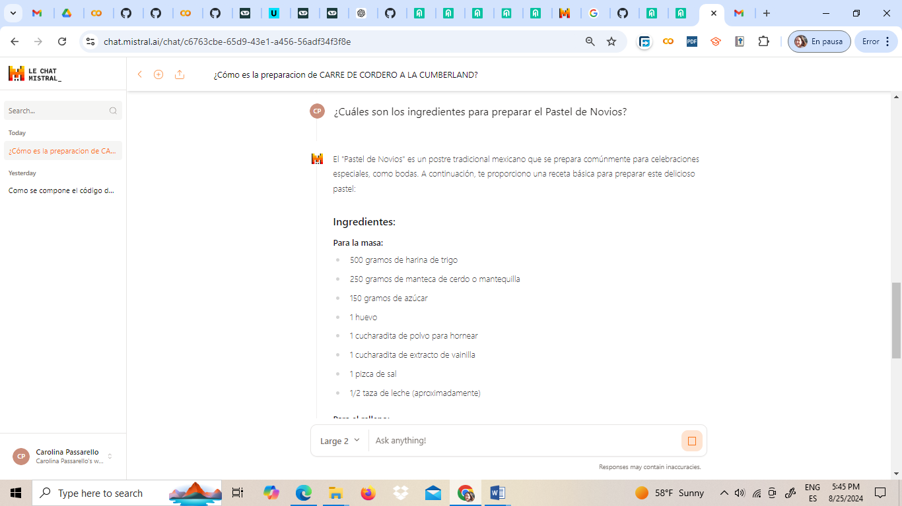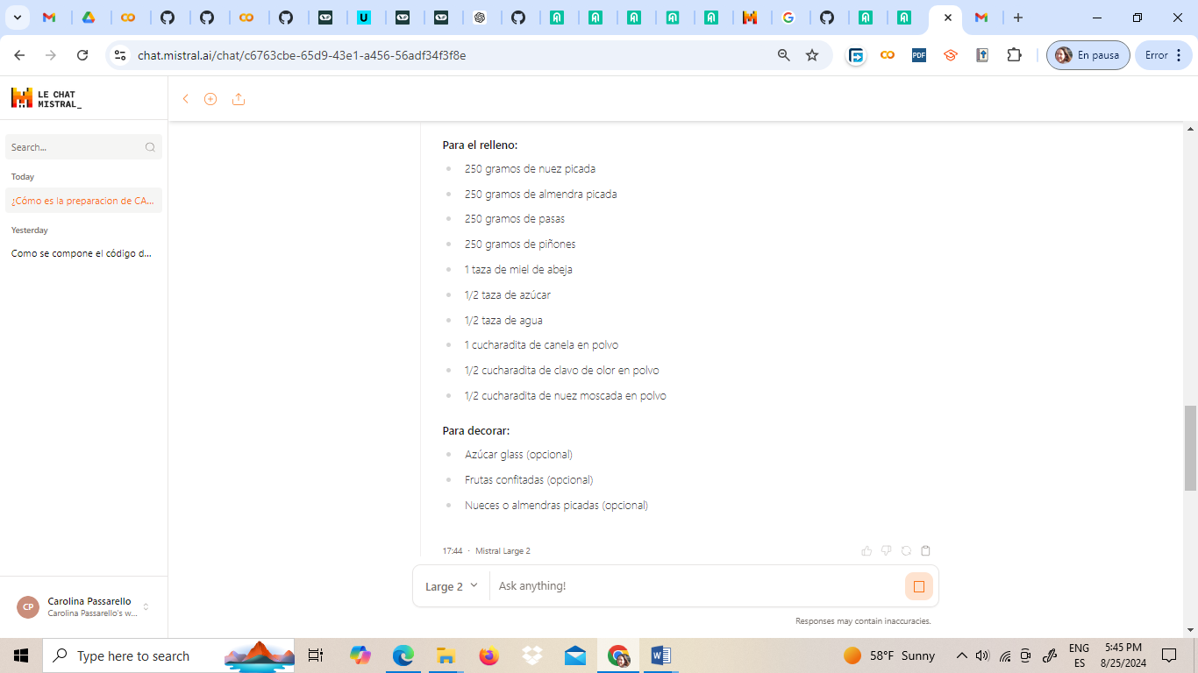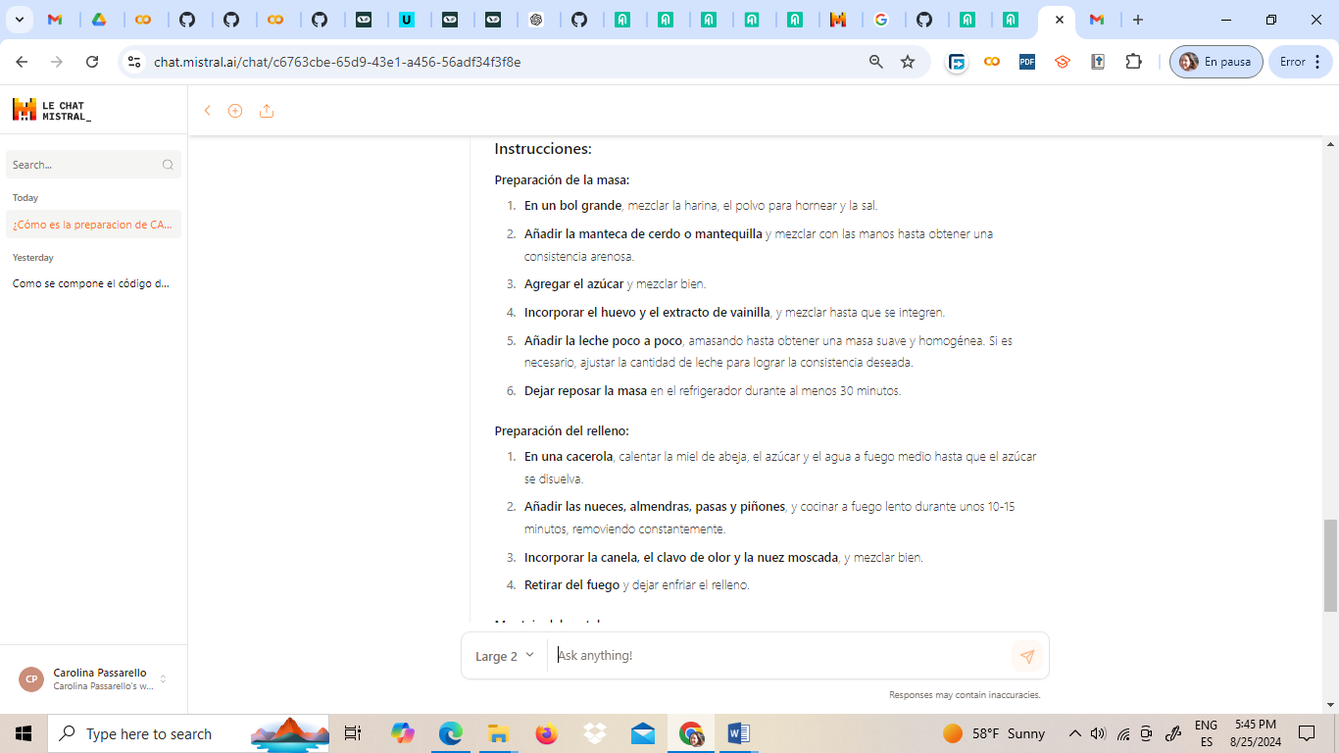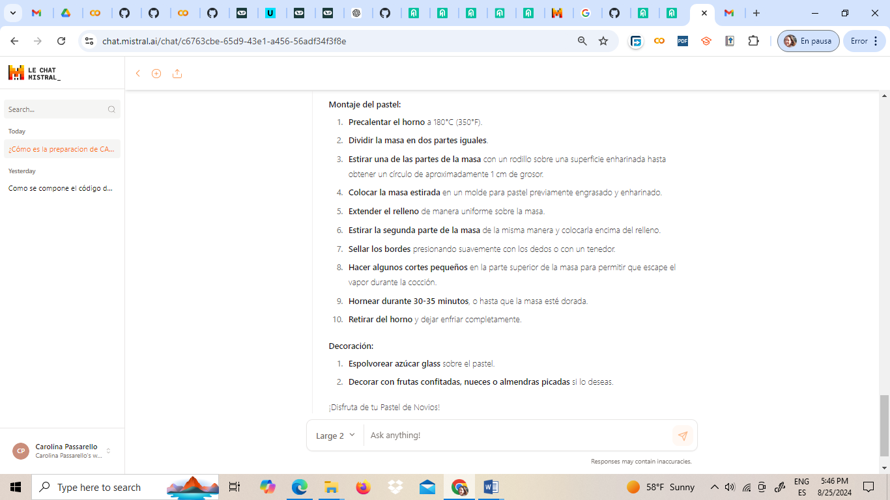

**Transcripcion**

El "Pastel de Novios" es un postre tradicional mexicano que se prepara comúnmente para celebraciones especiales, como bodas. A continuación, te proporciono una receta básica para preparar este delicioso pastel:

### Ingredientes:

#### Para la masa:

* 500 gramos de harina de trigo
* 250 gramos de manteca de cerdo o mantequilla
* 150 gramos de azúcar
* 1 huevo
* 1 cucharadita de polvo para hornear
* 1 cucharadita de extracto de vainilla
* 1 pizca de sal
* 1/2 taza de leche (aproximadamente)

#### Para el relleno:

* 250 gramos de nuez picada
* 250 gramos de almendra picada
* 250 gramos de pasas
* 250 gramos de piñones
* 1 taza de miel de abeja
* 1/2 taza de azúcar
* 1/2 taza de agua
* 1 cucharadita de canela en polvo
* 1/2 cucharadita de clavo de olor en polvo
* 1/2 cucharadita de nuez moscada en polvo

#### Para decorar:

* Azúcar glass (opcional)
* Frutas confitadas (opcional)
* Nueces o almendras picadas (opcional)

### Instrucciones:

#### Preparación de la masa:

1. **En un bol grande**, mezclar la harina, el polvo para hornear y la sal.
2. **Añadir la manteca de cerdo o mantequilla** y mezclar con las manos hasta obtener una consistencia arenosa.
3. **Agregar el azúcar** y mezclar bien.
4. **Incorporar el huevo y el extracto de vainilla**, y mezclar hasta que se integren.
5. **Añadir la leche poco a poco**, amasando hasta obtener una masa suave y homogénea. Si es necesario, ajustar la cantidad de leche para lograr la consistencia deseada.
6. **Dejar reposar la masa** en el refrigerador durante al menos 30 minutos.

#### Preparación del relleno:

1. **En una cacerola**, calentar la miel de abeja, el azúcar y el agua a fuego medio hasta que el azúcar se disuelva.
2. **Añadir las nueces, almendras, pasas y piñones**, y cocinar a fuego lento durante unos 10-15 minutos, removiendo constantemente.
3. **Incorporar la canela, el clavo de olor y la nuez moscada**, y mezclar bien.
4. **Retirar del fuego** y dejar enfriar el relleno.

#### Montaje del pastel:

1. **Precalentar el horno** a 180°C (350°F).
2. **Dividir la masa en dos partes iguales**.
3. **Estirar una de las partes de la masa** con un rodillo sobre una superficie enharinada hasta obtener un círculo de aproximadamente 1 cm de grosor.
4. **Colocar la masa estirada** en un molde para pastel previamente engrasado y enharinado.
5. **Extender el relleno** de manera uniforme sobre la masa.
6. **Estirar la segunda parte de la masa** de la misma manera y colocarla encima del relleno.
7. **Sellar los bordes** presionando suavemente con los dedos o con un tenedor.
8. **Hacer algunos cortes pequeños** en la parte superior de la masa para permitir que escape el vapor durante la cocción.
9. **Hornear durante 30-35 minutos**, o hasta que la masa esté dorada.
10. **Retirar del horno** y dejar enfriar completamente.

#### Decoración:

1. **Espolvorear azúcar glass** sobre el pastel.
2. **Decorar con frutas confitadas, nueces o almendras picadas** si lo deseas.

¡Disfruta de tu Pastel de Novios!

**Respuesta esperada (en las tres implementaciones es la misma respuesta):**

INGREDIENTES

Masa

Harina 0.250 Kg

Canela c/n

Sal c/n

Huevo 2 U

Manteca 0.050 Kg

Oporto 0.040 L

Relleno

Pollo 0.300 Kg

Manteca Kg

Cebolla 0.100 Kg

Tomate 0.200 Kg

Perejil c/n

Laurel c/n

Pasas de uva 0.070 Kg

Laurel c/n

Pelones 0.150 Kg

Vino blanco 0.200 Kg

Ají molido c/n

Sal c/n

Pimienta c/n

Nuez moscada c/n

Aceitunas verdes 0.070 kg

Huevos 2 u

Merengue Suizo

Claras 4 u

Azúcar 0.200 kg

**Respuesta generada con RAG Básico:**

Los ingredientes para preparar el Pastel de Novios son:

**Masa:**

- Harina: 0.250 Kg

- Canela: c/n

- Sal: c/n

- Huevo: 2 U

- Manteca: 0.050 Kg

- Oporto: 0.040 L

**Relleno:**

- Pollo: 0.300 Kg

- Manteca: Kg

- Cebolla: 0.100 Kg

- Tomate: 0.200 Kg

- Perejil: c/n

- Laurel: c/n

- Pasas de uva: 0.070 Kg

- Laurel: c/n

- Pelones: 0.150 Kg

- Vino blanco: 0.200 Kg

- Ají molido: c/n

- Sal: c/n

- Pimienta: c/n

- Nuez moscada: c/n

- Aceitunas verdes: 0.070 kg

- Huevos: 2 u

**Merengue Suizo:**

- Claras: 4 u

- Azúcar: 0.200 kg

Estos son los ingredientes necesarios para preparar el Pastel de Novios según la receta proporcionada.

**Métricas**

ROUGE-1 score: Score(precision=0.9215686274509803, recall=1.0, fmeasure=0.9591836734693878)

ROUGE-2 score: Score(precision=0.9108910891089109, recall=0.989247311827957, fmeasure=0.9484536082474228)

ROUGE-L score: Score(precision=0.9215686274509803, recall=1.0, fmeasure=0.9591836734693878)

BERTScore - Precision: 0.7833905816078186, Recall: 0.8426860570907593, F1: 0.8119571805000305

**Análisis de las Métricas**

**falta**

**Respuesta generada con RAG con Haystack:**

Los ingredientes para preparar el Pastel de Novios son los siguientes:

### Masa

- Harina: 0.250 Kg

- Canela: c/n

- Sal: c/n

- Huevo: 2 U

- Manteca: 0.050 Kg

- Oporto: 0.040 L

### Relleno

- Pollo: 0.300 Kg

- Manteca: Kg

- Cebolla: 0.100 Kg

- Tomate: 0.200 Kg

- Perejil: c/n

- Laurel: c/n

- Pasas de uva: 0.070 Kg

- Laurel: c/n

- Pelones: 0.150 Kg

- Vino blanco: 0.200 Kg

- Ají molido: c/n

- Sal: c/n

- Pimienta: c/n

- Nuez moscada: c/n

- Aceitunas verdes: 0.070 kg

- Huevos: 2 u

### Merengue Suizo

- Claras: 4 u

- Azúcar: 0.200 kg

Estos son los ingredientes necesarios para preparar el Pastel de Novios según el documento proporcionado.

**Métricas:**

ROUGE-1 score: Score(precision=0.7833333333333333, recall=1.0, fmeasure=0.8785046728971964)

ROUGE-2 score: Score(precision=0.773109243697479, recall=0.989247311827957, fmeasure=0.8679245283018868)

ROUGE-L score: Score(precision=0.7833333333333333, recall=1.0, fmeasure=0.8785046728971964)

BERTScore - Precision: 0.7621630430221558, Recall: 0.8360418677330017, F1: 0.7973949313163757

**Análisis de las Métricas:** FALTA

**Respuesta generada con RAG con LLamaIndex**

Los ingredientes para preparar el Pastel de Novios son:

**Masa:**

- Harina: 0.250 Kg

- Canela: c/n

- Sal: c/n

- Huevo: 2 U

- Manteca: 0.050 Kg

- Oporto: 0.040 L

**Relleno:**

- Pollo: 0.300 Kg

- Manteca: Kg

- Cebolla: 0.100 Kg

- Tomate: 0.200 Kg

- Perejil: c/n

- Laurel: c/n

- Pasas de uva: 0.070 Kg

- Pelones: 0.150 Kg

- Vino blanco: 0.200 Kg

- Ají molido: c/n

- Sal: c/n

- Pimienta: c/n

- Nuez moscada: c/n

- Aceitunas verdes: 0.070 kg

- Huevos: 2 u

**Merengue Suizo:**

- Claras: 4 u

- Azúcar: 0.200 kg

**Métricas**

ROUGE-1 score: Score(precision=0.9191919191919192, recall=0.9680851063829787, fmeasure=0.9430051813471503)

ROUGE-2 score: Score(precision=0.8979591836734694, recall=0.946236559139785, fmeasure=0.9214659685863874)

ROUGE-L score: Score(precision=0.9191919191919192, recall=0.9680851063829787, fmeasure=0.9430051813471503)

BERTScore - Precision: 0.781930685043335, Recall: 0.8393353819847107, F1: 0.80961674451828

**Análisis de las Métricas**

**falta**

**Pregunta 8: Cómo se debe realizar la preparación de Vindalaoo de cordero?**

**Respuesta generada por LECHAT**

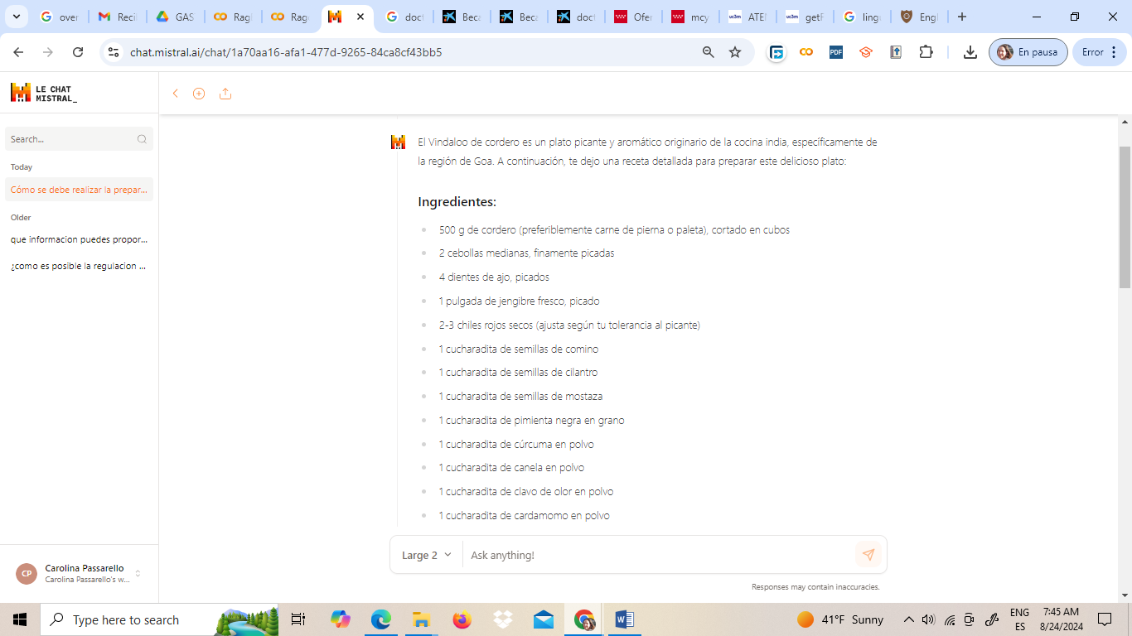

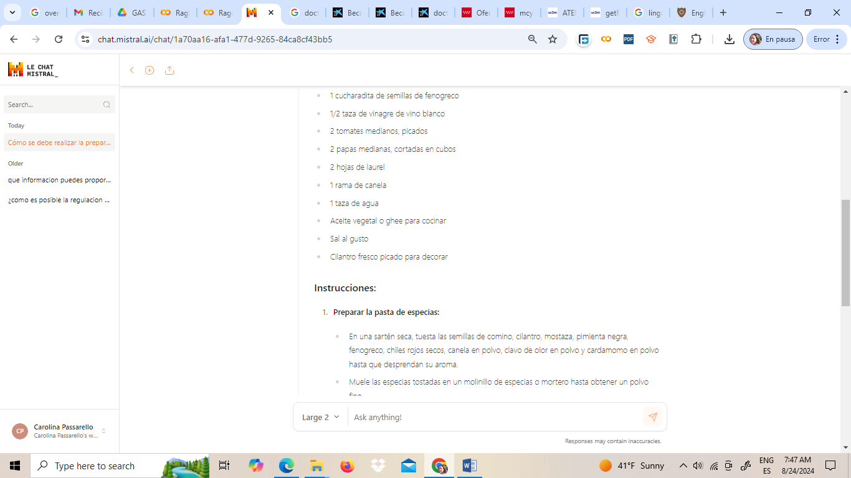

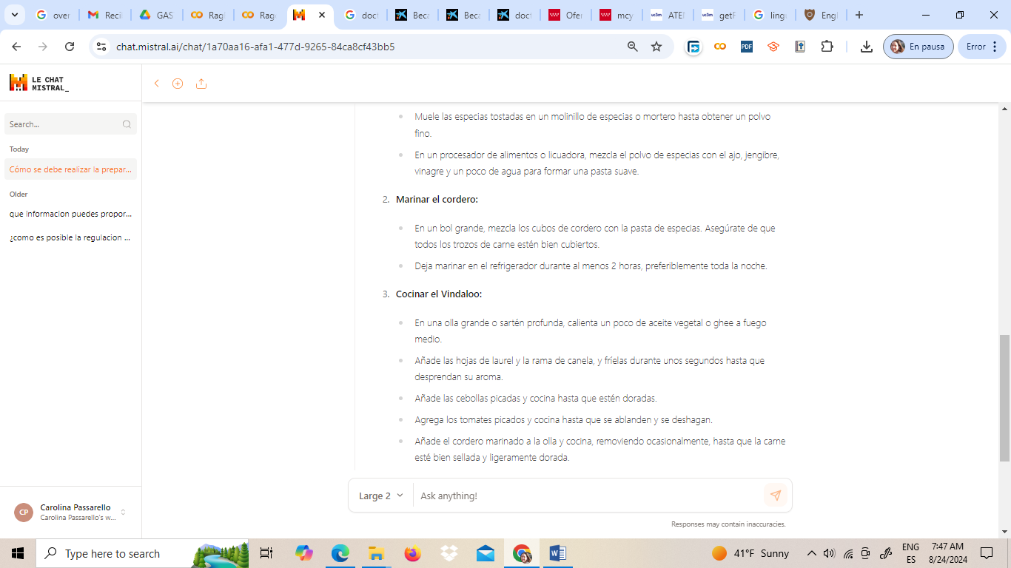

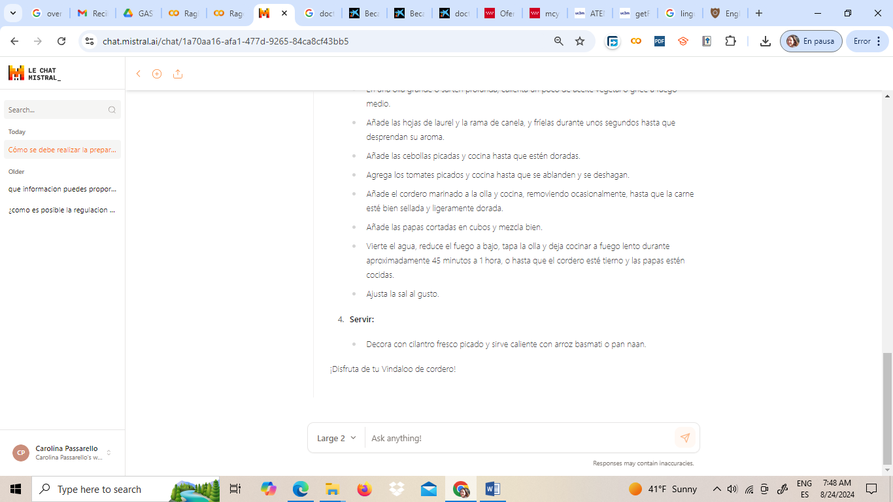

Transcripcion: El Vindaloo de cordero es un plato picante y aromático originario de la cocina india, específicamente de la región de Goa. A continuación, te dejo una receta detallada para preparar este delicioso plato:

**Ingredientes:**

* 500 g de cordero (preferiblemente carne de pierna o paleta), cortado en cubos
* 2 cebollas medianas, finamente picadas
* 4 dientes de ajo, picados
* 1 pulgada de jengibre fresco, picado
* 2-3 chiles rojos secos (ajusta según tu tolerancia al picante)
* 1 cucharadita de semillas de comino
* 1 cucharadita de semillas de cilantro
* 1 cucharadita de semillas de mostaza
* 1 cucharadita de pimienta negra en grano
* 1 cucharadita de cúrcuma en polvo
* 1 cucharadita de canela en polvo
* 1 cucharadita de clavo de olor en polvo
* 1 cucharadita de cardamomo en polvo
* 1 cucharadita de semillas de fenogreco
* 1/2 taza de vinagre de vino blanco
* 2 tomates medianos, picados
* 2 papas medianas, cortadas en cubos
* 2 hojas de laurel
* 1 rama de canela
* 1 taza de agua
* Aceite vegetal o ghee para cocinar
* Sal al gusto
* Cilantro fresco picado para decorar

**Instrucciones:**

1. **Preparar la pasta de especias:**
   * En una sartén seca, tuesta las semillas de comino, cilantro, mostaza, pimienta negra, fenogreco, chiles rojos secos, canela en polvo, clavo de olor en polvo y cardamomo en polvo hasta que desprendan su aroma.
   * Muele las especias tostadas en un molinillo de especias o mortero hasta obtener un polvo fino.
   * En un procesador de alimentos o licuadora, mezcla el polvo de especias con el ajo, jengibre, vinagre y un poco de agua para formar una pasta suave.
2. **Marinar el cordero:**
   * En un bol grande, mezcla los cubos de cordero con la pasta de especias. Asegúrate de que todos los trozos de carne estén bien cubiertos.
   * Deja marinar en el refrigerador durante al menos 2 horas, preferiblemente toda la noche.
3. **Cocinar el Vindaloo:**
   * En una olla grande o sartén profunda, calienta un poco de aceite vegetal o ghee a fuego medio.
   * Añade las hojas de laurel y la rama de canela, y fríelas durante unos segundos hasta que desprendan su aroma.
   * Añade las cebollas picadas y cocina hasta que estén doradas.
   * Agrega los tomates picados y cocina hasta que se ablanden y se deshagan.
   * Añade el cordero marinado a la olla y cocina, removiendo ocasionalmente, hasta que la carne esté bien sellada y ligeramente dorada.
   * Añade las papas cortadas en cubos y mezcla bien.
   * Vierte el agua, reduce el fuego a bajo, tapa la olla y deja cocinar a fuego lento durante aproximadamente 45 minutos a 1 hora, o hasta que el cordero esté tierno y las papas estén cocidas.
   * Ajusta la sal al gusto.
4. **Servir:**
   * Decora con cilantro fresco picado y sirve caliente con arroz basmati o pan naan.

¡Disfruta de tu Vindaloo de cordero!

**Respuesta esperada (en las tres implementaciones es la misma respuesta):**

En sartén tostar las especias, luego pasar a un mortero y moler Hasta lograr un polvo fino. Luego agregarle la cúrcuma y la guindilla En brunoise. Mojar con unas gotas de limón o vinagre hasta lograr Una pasta. Agregar el jengibre rallado. Reservar. Limpiar la carne de cordero y realizar algunos cortes superficiales. Untar la carne con la pasta y dejar reposar 1

hora en la heladera. Sellar la carne en sartén con ghee y ajos enteros. Llevar a horno 180ºC.

Tapado con un poco de líquido y cocinar hasta tiernizar.

Nota: para lograr un buen sabor se puede dejar reposar la carne con La pasta de especias en la heladera por 24 hs.

**Respuesta generada con RAG Básico:**

Para preparar Vindaloo de cordero, sigue estos pasos:

### Ingredientes:

- Jengibre fresco rallado (cantidad necesaria)

- Carne de cordero (paletilla) 0.300 kg

- Mix de especias:

- Guindillas rojas ½ U

- Cúrcuma (cantidad necesaria)

- Cardamomo molido (cantidad necesaria)

- Clavo de olor molido (cantidad necesaria)

- Canela molida (cantidad necesaria)

- Pimienta (cantidad necesaria)

- Coriandro molido (cantidad necesaria)

- Comino en semillas (cantidad necesaria)

- Mostaza en granos (cantidad necesaria)

- Jugo de limón ½ U

- Ajo 1 Dte

- Aceite neutro o ghee

- Agua (cantidad necesaria)

### Preparación:

1. **Tostar las especias**: En una sartén, tosta las especias (guindillas rojas, cardamomo molido, clavo de olor molido, canela molida, pimienta, coriandro molido, comino en semillas y mostaza en granos).

2. **Moler las especias**: Pasa las especias tostadas a un mortero y muélelas hasta lograr un polvo fino.

3. **Preparar la pasta de especias**: Agrega la cúrcuma y la guindilla en brunoise al polvo de especias. Mojar con unas gotas de limón o vinagre hasta lograr una pasta. Agregar el jengibre rallado y reservar.

4. **Preparar la carne**: Limpia la carne de cordero y realiza algunos cortes superficiales.

5. **Marinar la carne**: Unta la carne con la pasta de especias y deja reposar durante 1 hora en la heladera.

6. **Sellar la carne**: Sella la carne en una sartén con ghee y ajos enteros.

7. **Cocinar en el horno**: Lleva la carne al horno a 180ºC, tapada con un poco de líquido y cocina hasta que esté lista.

Siguiendo estos pasos, podrás preparar un delicioso Vindaloo de cordero.

**Métricas**

ROUGE-1 score: Score(precision=0.3764705882352941, recall=0.8, fmeasure=0.512)

ROUGE-2 score: Score(precision=0.2677165354330709, recall=0.5714285714285714, fmeasure=0.3646112600536193)

ROUGE-L score: Score(precision=0.32941176470588235, recall=0.7, fmeasure=0.448)

BERTScore - Precision: 0.6798250675201416, Recall: 0.7882952094078064, F1: 0.7300530672073364

**Análisis de las Métricas**

falta

**Respuesta generada con RAG con Haystack:**

Para preparar Vindaloo de cordero, sigue estos pasos:

### Ingredientes:

- Jengibre fresco rallado (cantidad necesaria)

- Carne de cordero (paletilla) 0.300 kg

- Mix de especias:

- Guindillas rojas ½ unidad

- Cúrcuma (cantidad necesaria)

- Cardamomo molido (cantidad necesaria)

- Clavo de olor molido (cantidad necesaria)

- Canela molida (cantidad necesaria)

- Pimienta (cantidad necesaria)

- Coriandro molido (cantidad necesaria)

- Comino en semillas (cantidad necesaria)

- Mostaza en granos (cantidad necesaria)

- Jugo de limón ½ unidad

- Ajo 1 diente

- Aceite neutro o ghee

- Agua (cantidad necesaria)

### Preparación:

1. **Tostar las especias**: En una sartén, tostar las especias (cardamomo, clavo de olor, canela, pimienta, coriandro, comino y mostaza) hasta que desprendan su aroma.

2. **Moler las especias**: Pasar las especias tostadas a un mortero y moler hasta lograr un polvo fino.

3. **Preparar la pasta de especias**: Agregar la cúrcuma y la guindilla en brunoise al polvo de especias. Mojar con unas gotas de limón o vinagre hasta lograr una pasta. Agregar el jengibre rallado y mezclar bien. Reservar.

4. **Preparar la carne**: Limpiar la carne de cordero y realizar algunos cortes superficiales. Untar la carne con la pasta de especias y dejar reposar en la heladera por 1 hora (o hasta 24 horas para un mejor sabor).

5. **Sellar la carne**: En una sartén con ghee, sellar la carne junto con ajos enteros.

6. **Cocinar en el horno**: Llevar la carne al horno a 180ºC, tapada con un poco de líquido, y cocinar hasta que esté tierna.

### Nota:

Para lograr un mejor sabor, se puede dejar reposar la carne con la pasta de especias en la heladera por 24 horas.

Este proceso asegura que la carne de cordero absorba bien los sabores de las especias y quede tierna y deliciosa.

**Métricas:**

ROUGE-1 score: Score(precision=0.3923611111111111, recall=0.9416666666666667, fmeasure=0.5539215686274509)

ROUGE-2 score: Score(precision=0.3170731707317073, recall=0.7647058823529411, fmeasure=0.4482758620689655)

ROUGE-L score: Score(precision=0.3784722222222222, recall=0.9083333333333333, fmeasure=0.5343137254901961)

BERTScore - Precision: 0.7010908722877502, Recall: 0.8044819235801697, F1: 0.7492363452911377

**Análisis de las Métricas:** FALTA

**Respuesta generada con RAG con LLamaIndex**

Para preparar Vindaloo de cordero, primero se deben tostar las especias en una sartén y luego molerlas en un mortero hasta obtener un polvo fino. A continuación, se agrega cúrcuma y guindilla en brunoise, y se moja con unas gotas de limón o vinagre hasta lograr una pasta. Luego, se añade jengibre rallado y se reserva. La carne de cordero se limpia y se realizan algunos cortes superficiales. Se unta la carne con la pasta de especias y se deja reposar en la heladera durante una hora. Después, se sella la carne en una sartén con ghee y ajos enteros, y se lleva al horno a 180ºC, tapada con un poco de líquido, hasta que esté tierna. Para un mejor sabor, se puede dejar reposar la carne con la pasta de especias en la heladera durante 24 horas.

**Métricas**

ROUGE-1 score: Score(precision=0.6462585034013606, recall=0.7916666666666666, fmeasure=0.7116104868913858)

ROUGE-2 score: Score(precision=0.4178082191780822, recall=0.5126050420168067, fmeasure=0.460377358490566)

ROUGE-L score: Score(precision=0.5850340136054422, recall=0.7166666666666667, fmeasure=0.6441947565543071)

BERTScore - Precision: 0.8330328464508057, Recall: 0.845992922782898, F1: 0.8394628167152405

**Análisis de las Métricas**

**falta**

**Pregunta 9: ¿Cómo es la preparación de CARRE DE CORDERO A LA CUMBERLAND?**

**Respuesta generada por LECHAT**

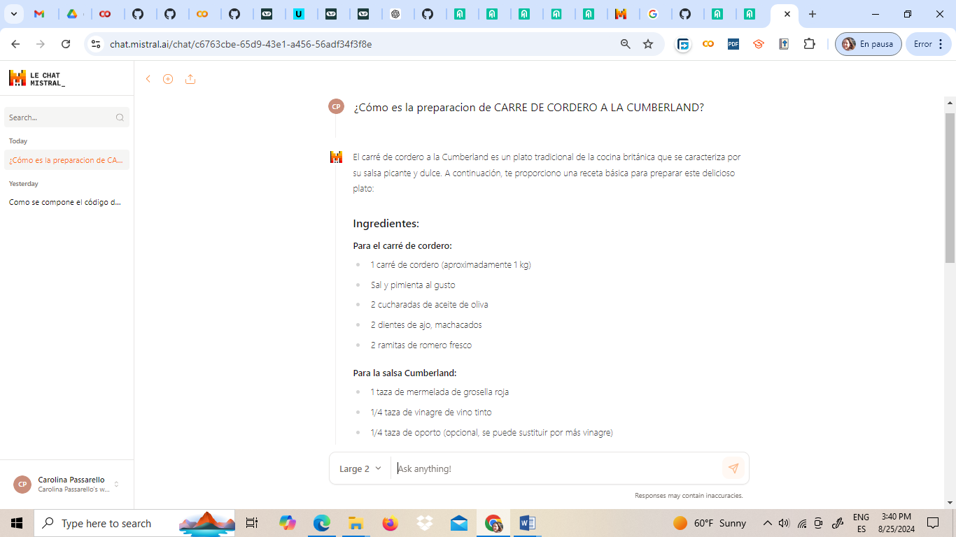

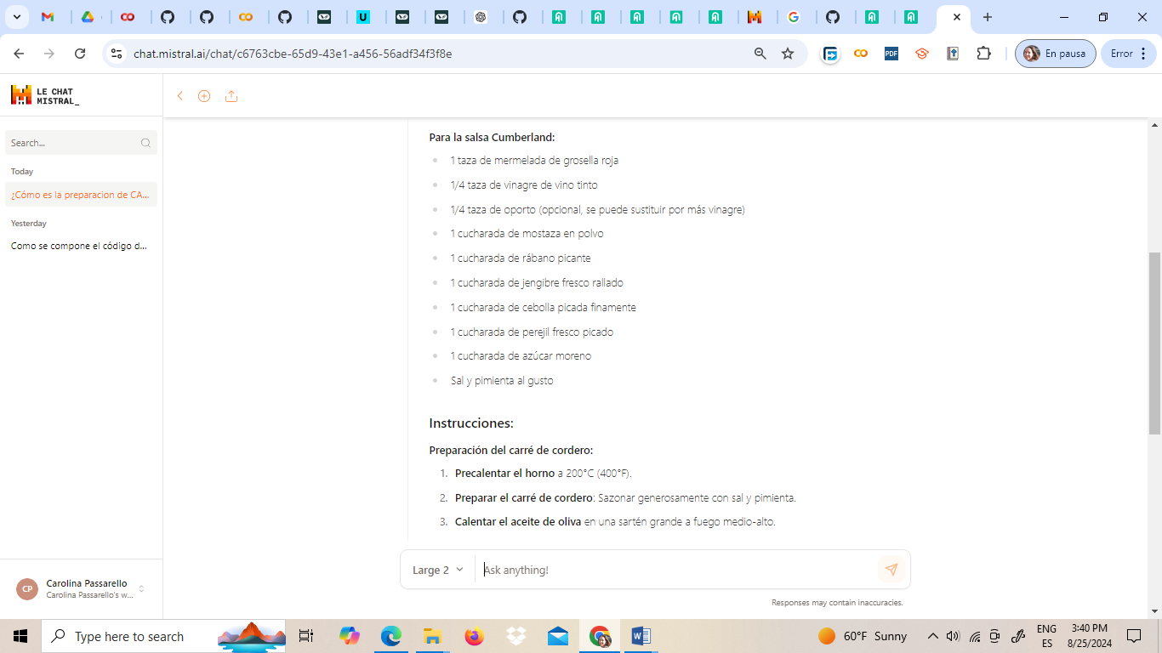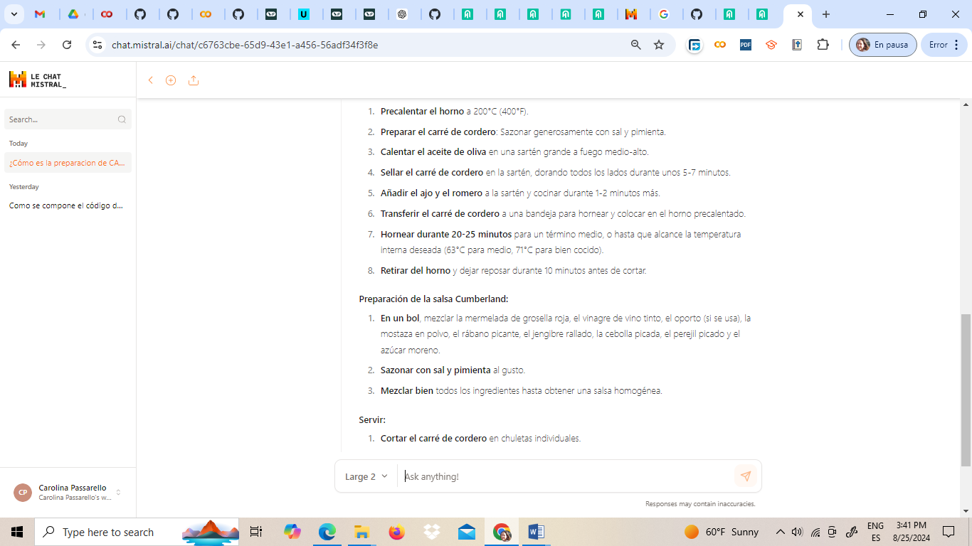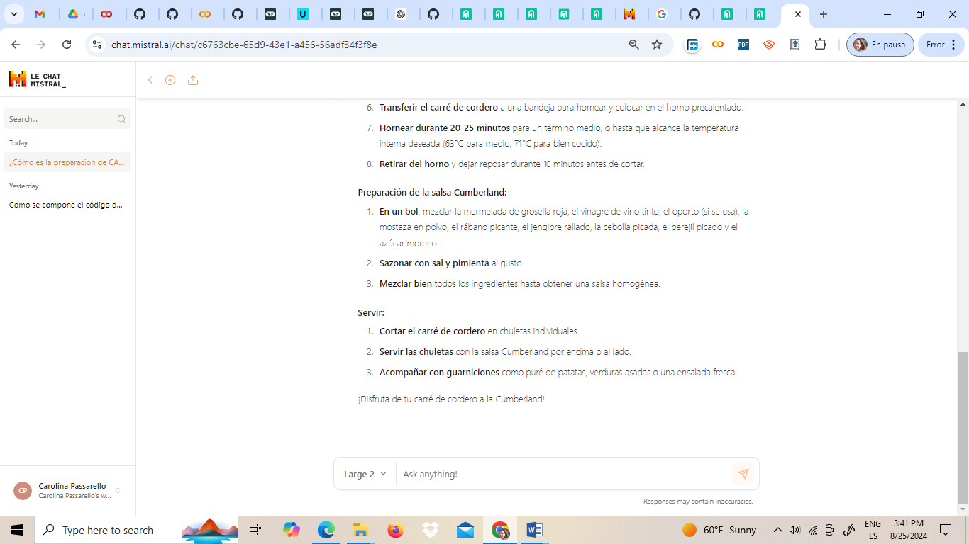

Transcripción:

El carré de cordero a la Cumberland es un plato tradicional de la cocina británica que se caracteriza por su salsa picante y dulce. A continuación, te proporciono una receta básica para preparar este delicioso plato:

### Ingredientes:

#### Para el carré de cordero:

* 1 carré de cordero (aproximadamente 1 kg)
* Sal y pimienta al gusto
* 2 cucharadas de aceite de oliva
* 2 dientes de ajo, machacados
* 2 ramitas de romero fresco

#### Para la salsa Cumberland:

* 1 taza de mermelada de grosella roja
* 1/4 taza de vinagre de vino tinto
* 1/4 taza de oporto (opcional, se puede sustituir por más vinagre)
* 1 cucharada de mostaza en polvo
* 1 cucharada de rábano picante
* 1 cucharada de jengibre fresco rallado
* 1 cucharada de cebolla picada finamente
* 1 cucharada de perejil fresco picado
* 1 cucharada de azúcar moreno
* Sal y pimienta al gusto

### Instrucciones:

#### Preparación del carré de cordero:

1. **Precalentar el horno** a 200°C (400°F).
2. **Preparar el carré de cordero**: Sazonar generosamente con sal y pimienta.
3. **Calentar el aceite de oliva** en una sartén grande a fuego medio-alto.
4. **Sellar el carré de cordero** en la sartén, dorando todos los lados durante unos 5-7 minutos.
5. **Añadir el ajo y el romero** a la sartén y cocinar durante 1-2 minutos más.
6. **Transferir el carré de cordero** a una bandeja para hornear y colocar en el horno precalentado.
7. **Hornear durante 20-25 minutos** para un término medio, o hasta que alcance la temperatura interna deseada (63°C para medio, 71°C para bien cocido).
8. **Retirar del horno** y dejar reposar durante 10 minutos antes de cortar.

#### Preparación de la salsa Cumberland:

1. **En un bol**, mezclar la mermelada de grosella roja, el vinagre de vino tinto, el oporto (si se usa), la mostaza en polvo, el rábano picante, el jengibre rallado, la cebolla picada, el perejil picado y el azúcar moreno.
2. **Sazonar con sal y pimienta** al gusto.
3. **Mezclar bien** todos los ingredientes hasta obtener una salsa homogénea.

#### Servir:

1. **Cortar el carré de cordero** en chuletas individuales.
2. **Servir las chuletas** con la salsa Cumberland por encima o al lado.
3. **Acompañar con guarniciones** como puré de patatas, verduras asadas o una ensalada fresca.

¡Disfruta de tu carré de cordero a la Cumberland!

**Respuesta esperada (en las tres implementaciones es la misma respuesta):**

Deshuesar el carré, calentar una sartén con aceite neutro, colocar Los ajos encamisados y sellar la carne hasta dorar. Terminar la cocción En horno a 200º C por 5 minutos.

Blanquear las cascaras de limón y naranjas. Fundir el dulce de grosellas con el oporto, las julianas, y el jugo de naranja. Dejar enfriar. La mostaza inglesa, la sal y la pimienta agregarlos en frío. Pelar y tornear las papas a la inglesa. Cocinarlas en agua y sal. Servir Con aceite de oliva.

**Respuesta generada con RAG Básico:**

La preparación de CARRE DE CORDERO A LA CUMBERLAND es la siguiente:

**INGREDIENTES:**

- Carre de cordero u 1

- Sal c/n

- Pimienta c/n

- Aceite c/n

- Ajo u 2

- Salsa Cumberland

- Dulce de grosellas 0.100 kg

- Oporto l 0.050

- Juliana de naranja u 1

- Juliana de limón u 1

- Jugo de naranja u 1

- Mostaza inglesa 0.020 kg

- Sal y pimienta c/n

- Guarnición

- Papas kg 0.300

- Sal c/n

- Pimienta c/n

- Aceite de oliva c/n

**PREPARACIÓN:**

1. Deshuesar el carré.

2. Calentar una sartén con aceite neutro, colocar los ajos encamisados y sellar la carne hasta dorar.

3. Terminar la cocción en horno a 200ºC por 5 minutos.

4. Blanquear las cascaras de limón y naranjas.

5. Fundir el dulce de grosellas con el oporto, las julianas, y el jugo de naranja. Dejar enfriar.

6. La mostaza inglesa, la sal y la pimienta agregarlos en frío.

7. Pelar y tornear las papas a la inglesa.

8. Cocinarlas en agua y sal.

9. Servir con aceite de oliva.

**Métricas**

ROUGE-1 score: Score(precision=0.47282608695652173, recall=1.0, fmeasure=0.6420664206642066)

ROUGE-2 score: Score(precision=0.4262295081967213, recall=0.9069767441860465, fmeasure=0.5799256505576208)

ROUGE-L score: Score(precision=0.47282608695652173, recall=1.0, fmeasure=0.6420664206642066)

BERTScore - Precision: 0.7092757821083069, Recall: 0.8641182780265808, F1: 0.7790777683258057

**Análisis de las Métricas**

**Respuesta generada con RAG con Haystack:**

La preparación del Carré de Cordero a la Cumberland se realiza de la siguiente manera:

### Ingredientes:

- Carré de cordero: 1 unidad

- Sal: cantidad necesaria

- Pimienta: cantidad necesaria

- Aceite: cantidad necesaria

- Ajo: 2 unidades

- Salsa Cumberland:

- Dulce de grosellas: 0.100 kg

- Oporto: 0.050 litros

- Juliana de naranja: 1 unidad

- Juliana de limón: 1 unidad

- Jugo de naranja: 1 unidad

- Mostaza inglesa: 0.020 kg

- Sal y pimienta: cantidad necesaria

- Guarnición:

- Papas: 0.300 kg

- Sal: cantidad necesaria

- Pimienta: cantidad necesaria

- Aceite de oliva: cantidad necesaria

### Preparación:

1. **Deshuesar el carré**: Comienza deshuesando el carré de cordero.

2. **Sellar la carne**: Calienta una sartén con aceite neutro y coloca los ajos encamisados. Sella la carne hasta que esté dorada.

3. **Cocción en horno**: Termina la cocción en el horno a 200°C durante 5 minutos.

4. **Preparar la salsa Cumberland**:

- Blanquear las cáscaras de limón y naranja.

- Fundir el dulce de grosellas con el oporto, las julianas de naranja y limón, y el jugo de naranja. Dejar enfriar.

- Agregar la mostaza inglesa, la sal y la pimienta en frío.

5. **Preparar la guarnición**:

- Pelar y tornear las papas a la inglesa.

- Cocinarlas en agua y sal.

- Servir con aceite de oliva.

### Notas adicionales:

- La carne de cordero combina muy bien con hierbas y especias, frutos desecados y vegetales en general.

- El método de cocción que mejor se aplica sobre esta carne es asar, o dependiendo de que se trate de un animal adulto, en ese caso guisar será la mejor preparación para esta carne.

Esta receta proporciona una guía completa para preparar un delicioso Carré de Cordero a la Cumberland, acompañado de una salsa Cumberland y una guarnición de papas.

**Métricas:**

ROUGE-1 score: Score(precision=0.2684563758389262, recall=0.9195402298850575, fmeasure=0.4155844155844156)

ROUGE-2 score: Score(precision=0.2255892255892256, recall=0.7790697674418605, fmeasure=0.34986945169712796)

ROUGE-L score: Score(precision=0.26174496644295303, recall=0.896551724137931, fmeasure=0.4051948051948052)

BERTScore - Precision: 0.6552736759185791, Recall: 0.7882920503616333, F1: 0.7156543135643005

**Análisis de las Métricas:** FALTA

**Respuesta generada con RAG con LLamaIndex**

Para preparar el Carré de Cordero a la Cumberland, primero se deshuesa el carré. Luego, se calienta una sartén con aceite neutro y se colocan los ajos encamisados para sellar la carne hasta dorarla. La cocción se termina en el horno a 200°C durante 5 minutos.

Para la salsa Cumberland, se blanquean las cáscaras de limón y naranja. Se funde el dulce de grosellas con el oporto, las julianas de naranja y limón, y el jugo de naranja. Se deja enfriar y se agregan la mostaza inglesa, la sal y la pimienta en frío.

Para la guarnición, se pelan y tornean las papas a la inglesa, se cocinan en agua y sal, y se sirven con aceite de oliva.

**Métricas**

ROUGE-1 score: Score(precision=0.5669291338582677, recall=0.8275862068965517, fmeasure=0.6728971962616822)

ROUGE-2 score: Score(precision=0.4126984126984127, recall=0.6046511627906976, fmeasure=0.49056603773584895)

ROUGE-L score: Score(precision=0.5590551181102362, recall=0.8160919540229885, fmeasure=0.6635514018691588)

BERTScore - Precision: 0.8124735355377197, Recall: 0.8410323858261108, F1: 0.8265063166618347

**Análisis de las Métricas**

**falta**

**Pregunta 10: ¿Cómo es la pesca costera artesanal de el dorado?**

**Respuesta generada por LECHAT**

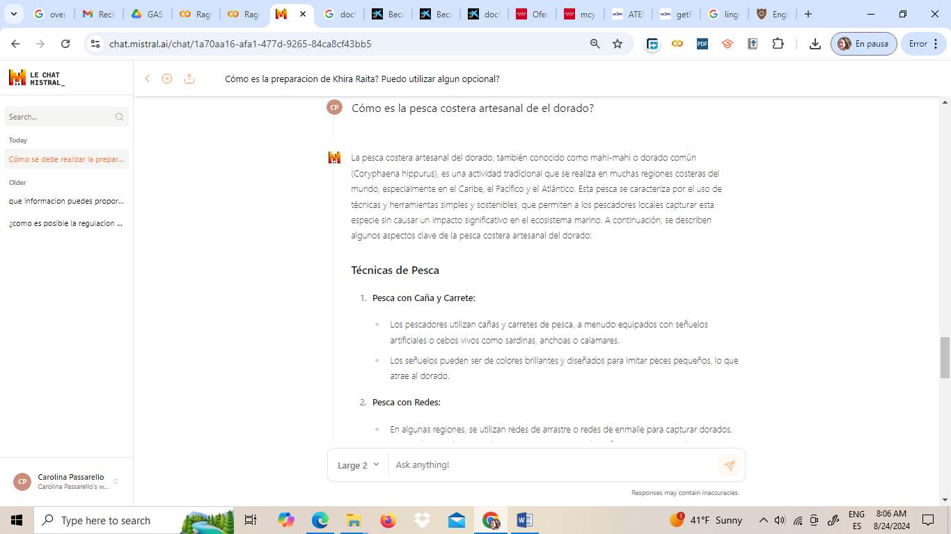

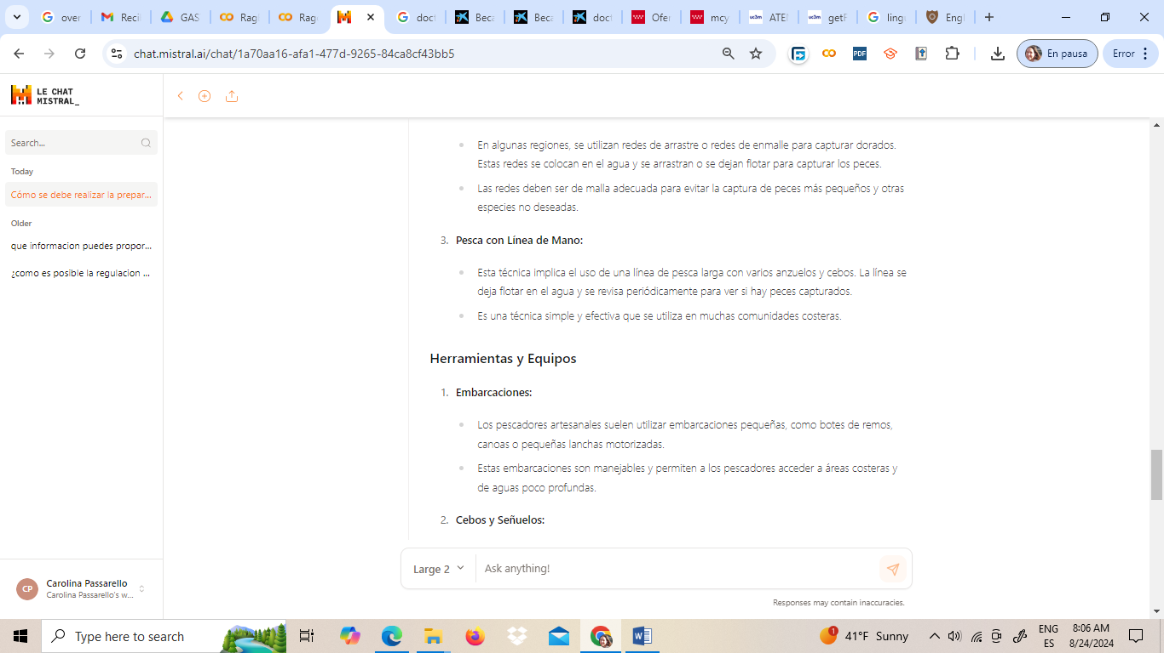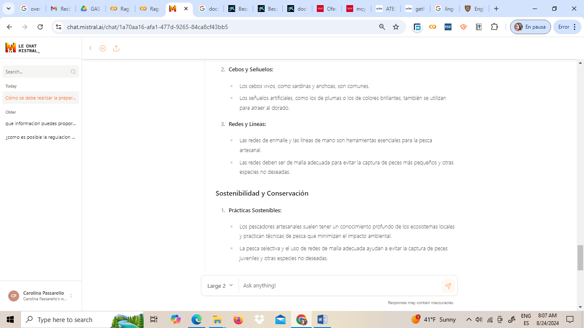

Transcripción

La pesca costera artesanal del dorado, también conocido como mahi-mahi o dorado común (Coryphaena hippurus), es una actividad tradicional que se realiza en muchas regiones costeras del mundo, especialmente en el Caribe, el Pacífico y el Atlántico. Esta pesca se caracteriza por el uso de técnicas y herramientas simples y sostenibles, que permiten a los pescadores locales capturar esta especie sin causar un impacto significativo en el ecosistema marino. A continuación, se describen algunos aspectos clave de la pesca costera artesanal del dorado:

**Técnicas de Pesca**

1. **Pesca con Caña y Carrete:**
   * Los pescadores utilizan cañas y carretes de pesca, a menudo equipados con señuelos artificiales o cebos vivos como sardinas, anchoas o calamares.
   * Los señuelos pueden ser de colores brillantes y diseñados para imitar peces pequeños, lo que atrae al dorado.
2. **Pesca con Redes:**
   * En algunas regiones, se utilizan redes de arrastre o redes de enmalle para capturar dorados. Estas redes se colocan en el agua y se arrastran o se dejan flotar para capturar los peces.
   * Las redes deben ser de malla adecuada para evitar la captura de peces más pequeños y otras especies no deseadas.
3. **Pesca con Línea de Mano:**
   * Esta técnica implica el uso de una línea de pesca larga con varios anzuelos y cebos. La línea se deja flotar en el agua y se revisa periódicamente para ver si hay peces capturados.
   * Es una técnica simple y efectiva que se utiliza en muchas comunidades costeras.

**Herramientas y Equipos**

1. **Embarcaciones:**
   * Los pescadores artesanales suelen utilizar embarcaciones pequeñas, como botes de remos, canoas o pequeñas lanchas motorizadas.
   * Estas embarcaciones son manejables y permiten a los pescadores acceder a áreas costeras y de aguas poco profundas.
2. **Cebos y Señuelos:**
   * Los cebos vivos, como sardinas y anchoas, son comunes.
   * Los señuelos artificiales, como los de plumas o los de colores brillantes, también se utilizan para atraer al dorado.
3. **Redes y Líneas:**
   * Las redes de enmalle y las líneas de mano son herramientas esenciales para la pesca artesanal.
   * Las redes deben ser de malla adecuada para evitar la captura de peces más pequeños y otras especies no deseadas.

**Sostenibilidad y Conservación**

1. **Prácticas Sostenibles:**
   * Los pescadores artesanales suelen tener un conocimiento profundo de los ecosistemas locales y practican técnicas de pesca que minimizan el impacto ambiental.
   * La pesca selectiva y el uso de redes de malla adecuada ayudan a evitar la captura de peces juveniles y otras especies no deseadas.
2. **Regulaciones y Normativas:**
   * En muchas regiones, existen regulaciones que establecen temporadas de pesca, tamaños mínimos de captura y áreas de pesca protegidas.
   * Estas regulaciones ayudan a mantener las poblaciones de dorado y otros peces en niveles sostenibles.
3. **Comunidades Locales:**
   * La pesca artesanal es una fuente importante de sustento y empleo para muchas comunidades costeras.
   * Las prácticas sostenibles y la gestión adecuada de los recursos pesqueros son esenciales para el bienestar de estas comunidades.

**Beneficios y Desafíos**

1. **Beneficios:**
   * La pesca artesanal proporciona una fuente de alimento fresca y nutritiva.
   * Soporta la economía local y proporciona empleo a los pescadores.
   * Fomenta la conservación de técnicas tradicionales y el conocimiento ecológico.
2. **Desafíos:**
   * La competencia con la pesca comercial a gran escala.
   * La presión sobre los recursos pesqueros debido a la sobrepesca y la contaminación.
   * La necesidad de adaptarse a los cambios climáticos y a las fluctuaciones en las poblaciones de peces.

La pesca costera artesanal del dorado es una actividad que combina tradición, sostenibilidad y conocimiento local. Es crucial apoyar y promover estas prácticas para asegurar la conservación de los recursos marinos y el bienestar de las comunidades costeras.

**Respuesta esperada (en las tres implementaciones es la misma respuesta):**

Es uno de los principales objetos de pesca deportiva en la Argentina, junto con las distintas

especies de surubí, y una de las presas más exigentes de la pesca de agua dulce en el mundo ya

que salta muy alto y antes de ser atrapado, ofrece una lucha formidable en donde se conjugan

fuertes sacudidas y saltos. Se caracteriza además por ser un buen nadador, prefiere aguas de

fuertes correntadas, donde encuentra buenas cantidades de oxígeno y mejores posibilidades de

cazar y encontrar alimento. Es un depredador nato y agresivo. Supera el metro de largo y alcanza

los 25 kg de peso, y la fuerte musculatura que debe a su hábitat.

La pesca intensiva, deportiva y comercial, ha mermado sensiblemente su población en el río Paraná, que fuera antaño su principal reservorio, y los daños ecológicos causados por la represa de

Yacyretá han agravado la situación. Hoy su pesca en Argentina está controlada, existiendo veda en la época de reproducción y restricciones al tamaño mínimo de las piezas cobradas.

Se alimenta generalmente de sábalos, bagres, tarariras, palometas, cascarudos, anguilas, morenas y mojarras, peces pequeños que se mueven en cardúmenes. Gracias a su anatomía tiene la posibilidad de ingerir presas de gran tamaño y realizar una ingestión rápida Las diferentes modalidades con el que el pescador cuenta son la mosca, spining, trolling, o con carnadas. Aunque el dorado acostumbra a consumir todo aquello que se le ofrezca, tanto carnadas naturales como artificiales.

La pesca se puede realizar, tanto en lugares muy bajos como en aguas del río Paraná (que llega a tener diez metros de profundidad) y se obtienen los mismos resultados. El río crecido, el agua turbia o clara no dificultan la pesca, ya que este animal se adapta fácilmente.

En la pesca deportiva, no existe otro pez que ofrezca una lucha tan dura como el dorado. La lucha entre el pescador y su presa suele durar largos minutos de adrenalina y tensión. La pesca del dorado es considerada como una de las mejores y más famosas a nivel mundial debido a la emoción que genera y a la belleza de la codiciada presa.

**Respuesta generada con RAG Básico:**

La información proporcionada no menciona específicamente la pesca costera artesanal del dorado. Sin embargo, se describe la pesca costera artesanal en general como aquella que se realiza siempre a vista de costa en aguas de jurisdicción provincial, con embarcaciones que alcanzan como máximo los 18 metros de eslora y que utilizan artes de pesca permitidos. Los artes de pesca se definen como elementos construidos por paños tejidos en forma manual o a máquina con hilos de fibras naturales o sintéticas, con una línea de flotación y otra de peso, capaces de capturar peces generalmente a bordo de una embarcación.

En cuanto al dorado, se menciona que es un pez de agua dulce que habita en las cuencas de los ríos Paraná, Paraguay, Uruguay, Chapare y Mamoré en América del Sur. Es uno de los principales objetos de pesca deportiva en la Argentina y se caracteriza por su fuerza y resistencia a la pesca. La pesca del dorado se puede realizar con diferentes modalidades como la mosca, spinning, trolling o con carnadas, tanto naturales como artificiales.

Por lo tanto, aunque no se especifica cómo se realiza la pesca costera artesanal del dorado, se puede inferir que se utilizarían embarcaciones y artes de pesca permitidos, y que la pesca se llevaría a cabo en aguas de jurisdicción provincial, siempre a vista de costa.

**Métricas**

ROUGE-1 score: Score(precision=0.5907172995780591, recall=0.3684210526315789, fmeasure=0.45380875202593196)

ROUGE-2 score: Score(precision=0.18220338983050846, recall=0.11345646437994723, fmeasure=0.13983739837398373)

ROUGE-L score: Score(precision=0.2616033755274262, recall=0.1631578947368421, fmeasure=0.20097244732576985)

BERTScore - Precision: 0.696532666683197, Recall: 0.6792471408843994, F1: 0.6877812743186951

**Análisis de las Métricas**

**falta**

**Respuesta generada con RAG con Haystack:**

La pesca costera artesanal del dorado no está específicamente detallada en el documento proporcionado. Sin embargo, se menciona que el dorado es uno de los principales objetos de pesca deportiva en Argentina, junto con las distintas especies de surubí. La pesca del dorado es conocida por su dificultad y emoción, ya que el dorado ofrece una lucha formidable y salta muy alto antes de ser atrapado.

El dorado habita en aguas tropicales y subtropicales de las cuencas de los ríos Paraná, Paraguay, Uruguay, Chapare y Mamoré en América del Sur. Se caracteriza por ser un buen nadador y prefiere aguas de fuertes correntadas. La pesca intensiva, deportiva y comercial ha mermado su población en el río Paraná, y los daños ecológicos causados por la represa de Yacyretá han agravado la situación. Actualmente, la pesca del dorado en Argentina está controlada, con vedas en la época de reproducción y restricciones al tamaño mínimo de las piezas cobradas.

Las modalidades de pesca del dorado incluyen la mosca, spinning, trolling y el uso de carnadas, tanto naturales como artificiales. La pesca se puede realizar tanto en lugares muy bajos como en aguas profundas del río Paraná, y el dorado se adapta fácilmente a diferentes condiciones de agua, ya sea turbia o clara.

La Fiesta Nacional de Pesca del Dorado se lleva a cabo en la localidad de Paso de la Patria, organizada por la Municipalidad de dicha localidad. Esta fiesta incluye exposiciones, concursos de pesca embarcada y de costa, espectáculos folklóricos y actividades recreativas, deportivas y culturales. Se premia al Equipo Mejor Calificado y a la Pieza Mayor.

En resumen, aunque no se detalla específicamente la pesca costera artesanal del dorado, se menciona que es una especie muy valorada en la pesca deportiva y que su captura está regulada para proteger su población.

**Métricas:**

ROUGE-1 score: Score(precision=0.6886792452830188, recall=0.5763157894736842, fmeasure=0.6275071633237822)

ROUGE-2 score: Score(precision=0.4037854889589905, recall=0.33773087071240104, fmeasure=0.36781609195402293)

ROUGE-L score: Score(precision=0.46855345911949686, recall=0.39210526315789473, fmeasure=0.4269340974212035)

BERTScore - Precision: 0.8076164126396179, Recall: 0.7816240787506104, F1: 0.7944076061248779

**Análisis de las Métricas:** FALTA

**Respuesta generada con RAG con LLamaIndex**

La pesca costera artesanal del dorado se realiza utilizando diversas modalidades como la mosca, spinning, trolling o con carnadas. El dorado es conocido por su adaptabilidad, ya que se puede pescar tanto en aguas muy bajas como en profundidades de hasta diez metros en el río Paraná. Este pez es capaz de consumir tanto carnadas naturales como artificiales, y las condiciones del agua, como si está turbia o clara, no afectan significativamente la pesca debido a su capacidad de adaptación. La pesca del dorado es famosa por la emoción y la lucha que ofrece, siendo una de las más apreciadas a nivel mundial.

**Métricas**

ROUGE-1 score: Score(precision=0.8037383177570093, recall=0.22631578947368422, fmeasure=0.3531827515400411)

ROUGE-2 score: Score(precision=0.4056603773584906, recall=0.11345646437994723, fmeasure=0.17731958762886596)

ROUGE-L score: Score(precision=0.4485981308411215, recall=0.12631578947368421, fmeasure=0.1971252566735113)

BERTScore - Precision: 0.7826068997383118, Recall: 0.6870729327201843, F1: 0.7317349314689636

**Análisis de las Métricas**

**falta**